ЗМІСТ
СПИСОК ТЕРМІНІВ, СКОРОЧЕНЬ ТА ПОЗНАЧЕНЬ 3
ВСТУП 4
1. АНАЛІЗ ІСНУЮЧИХ РІШЕНЬ ОНЛАЙН БАНКІНГУ ТА ОБГРУНТУВАННЯ ТЕМИ БАКАЛАВРСЬКОГО ПРОЕКТУ 5
1.1. Опис існуючих рішень Інтернет банкінгу 5
1.2. Безпека при виконанні дистанційних платіжних операцій 10
1.2.1 Шифрування у банківських системах 11
1.2.2. Рівень захищених сокетів SSL 12
1.2.3. Двофакторний метод автентифікації (2FA) 13
1.3. Обґрунтування теми проекту та обраних засобів розроблення 15
2. АНАЛІЗ ІНСТРУМЕНТІВ РОЗРОБКИ ПРОГРАМНОГО
ТА АПАРАТНОГО ЗАБЕЗПЕЧЕННЯ 16
2.1. IntelliJ IDEA, SAP PowerDesigner та MySQL Workbench 16
2.2. Характеристики веб-серверу 19
2.3. Характеристики серверу баз даних 21
2.3.1 Ядро бази даних InnoDB 22
2.3.2 RAID10 22
3. РОЗРОБЛЕННЯ ПРОГРАМНОГО ТА АПАРАТНОГО
ЗАБЕЗПЕЧЕННЯ 24
3.1.Розробка концепції рішення 24
3.1.1 Етапи розробки системи банківських операцій користувача 26

 |  |  |  |  | ІАЛЦ.467200.004 ПЗ
Змін. | Арк. | № докум. | Підпис | Дата
Розробив |  | Горпинич-Радуженко І.О. |  |  | Веб-орієнтована система банківських операцій користувача.  Пояснювальна записка | Літ. |  |  | Аркуш | Аркушів
Перевірив |  | Орлова М.М. |  |  |  |  |  |  | 1 | 52
Консульт. |  |  |  |  |  | НТУУ «КПІ ім. І.Сікорськоро»  Кафедра СПіСКС  Група КВ-41
Н. контроль |  | Клятченко Я.М.
Зав. каф. |  | Тарасенко В.П.

3.2.Розробка модуля шифрування на основі алгоритму SHA-256 41
4. АНАЛІЗ ВИКОНАНОЇ СИСТЕМИ ОНЛАЙН БАНКІНГУ 43
4.1.Опис програмного забезпечення 43
ВИСНОВКИ 51
СПИСОК ВИКОРИСТАНОЇ ЛІТЕРАТУРИ 52

ДОДАТКИ
Додаток 1. Копії графічного матеріалу
ІАЛЦ.467200.005 Е1. Взаємодія модулів системи. Схема структурна.
ІАЛЦ.467200.006 Е1. Структура бази даних. Схема структурна.
ІАЛЦ.467200.007 Е1. Робота модуля шифрування SHA-256. Схема структурна.
ІАЛЦ.467200.008 Е1. Система шифрування SHA-256. Схема структурна.
Плакат. Взаємодія блоків системи.
Додаток 2. Лістинг програми.
Додаток 3. Довідка про впровадження.
 |  |  |  |  | ІАЛЦ.467200.004 ПЗ | Арк.
 |  |  |  |  | ІАЛЦ.467200.004 ПЗ | 2
Змін. | Арк. | № докум. | Підпис | Дата | ІАЛЦ.467200.004 ПЗ | 2

СПИСОК ТЕРМІНІВ, СКОРОЧЕНЬ ТА ПОЗНАЧЕНЬ

2FA | – | дворівневий метод автентифікації;
API | – | набір готових класів, процедур, функцій, структур і констант, що надаються додатком;
SMS | – | технологія, яка дозволяє здійснювати прийом і передачу коротких текстових повідомлень;
SSL | – | криптографічний протокол;
Байткод | – | компактне представлення програми, котра пройшла синтаксичний і семантичний аналіз;
Інкапсулювання | – | приховування інформації;
Кросс-платформеність | – | здатність програмного забезпечення працювати більш ніж на одній апаратній платформі;
Об’єкт | – | сукупність обладнання, яке підключено до інтерфейсного блоку;
Скрипт | – | програмний сценарій, який автоматизує деяку задачу;
Сокет | – | програмний інтерфейс для забезпечення обміну даними між процесами;
СУБД | – | система управління базами даних;
Токен | – | компактний пристрій, призначений для забезпечення ідентифікації його власника при доступі до віддалених інформаційних ресурсів;

 |  |  |  |  | ІАЛЦ.467200.004 ПЗ | Арк.
 |  |  |  |  | ІАЛЦ.467200.004 ПЗ | 3
Змін. | Арк. | № докум. | Підпис | Дата | ІАЛЦ.467200.004 ПЗ | 3

ВСТУП
На сьогоднішній день, дистанційні фінансові операції є невід’ємною частиною соціального існування кожної людини у світі. Цей факт особливо стосується людей малого та середнього фінансового достатку, що є більшою частиною земного населення. При виконанні банківських операцій вже не потрібна особиста присутність людини у банківській установі, достатньо мати ідентифіковані персональні дані у системі банківського контролю та доступ до мережі Інтернет, але є нагальна необхідність у підвищенні рівня банківської освіченості, оскільки дистанційні банківські операції виконуються в автоматичному режимі.
Банківські операції користувача включають в себе роботу з банківськими онлайн переказами, депозитними та кредитними рахунками, управління банківськими картками.
Банки та інші фінансові установи працюють над розробкою та впровадженням веб-орієнтованих систем через їх потенціал підвищення ефективності, скорочення витрат і залучення нових клієнтів. Споживачі починають використовувати ці технології через підвищену зручність та економію часу. В період з 1995 по 2003 рік, кількість електронних банківських операцій збільшилася у 8 разів. У період з кінця 2002 року до початку 2005 року, використання веб-орієнтованих банківських мереж збільшилася на 47 відсотків [1]. Лише в Україні на початок 2017 року системами дистанційних фінансових операцій користуються більш ніж 10 мільйон громадян [2].
Проте відсутність фінансової освіченості викликає цифровий розрив та віддалення людей малого та середнього фінансового достатку від використання усіх можливих переваг онлайн банкінгу. Тому є нагальна необхідність у розробці веб-орієнтованої банківської системи операцій користувача для здобуття необхідних навичок використання цих систем.
 |  |  |  |  | ІАЛЦ.467200.004 ПЗ | Арк.
 |  |  |  |  | ІАЛЦ.467200.004 ПЗ | 4
Змін. | Арк. | № докум. | Підпис | Дата | ІАЛЦ.467200.004 ПЗ | 4

4. АНАЛІЗ ВИКОНАНОЇ СИСТЕМИ ОНЛАЙН БАНКІНГУ

4.1.Опис програмного забезпечення
Розглянемо розроблений проект онлайн банкінгу.
На рисунку 4.1 зображений інтерфейс розробленої системи. Доки користувач не ввійшов у систему, він може або зареєструватися як новий користувач (рисунок 4.2), або увійти, використовуючи його особисті персональні дані (рисунок 4.3).
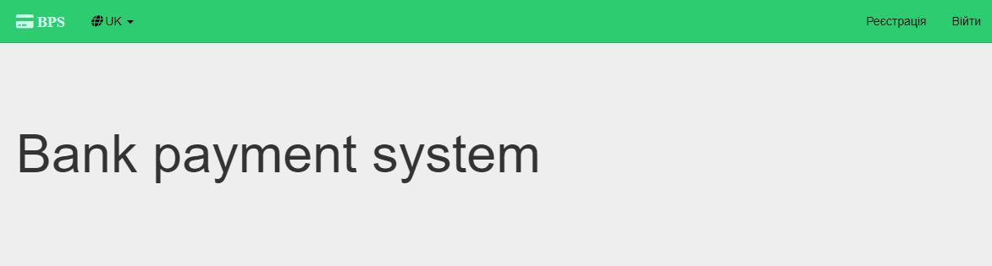
Рисунок 4.1 – Інтерфейс головної сторінки

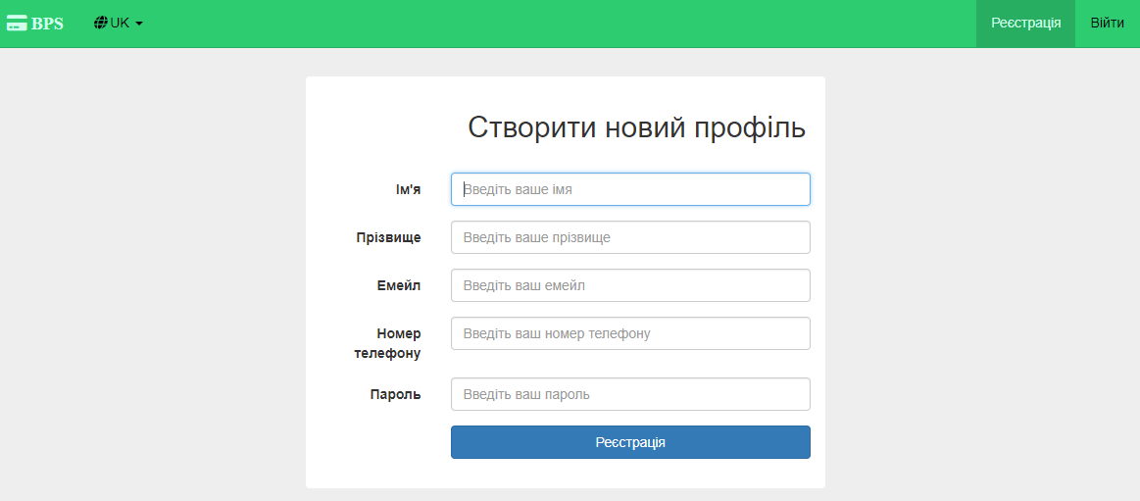
Рисунок 4.2 – Інтерфейс сторінки сворення нового користувача у системі
 |  |  |  |  | ІАЛЦ.467200.004 ПЗ | Арк.
 |  |  |  |  | ІАЛЦ.467200.004 ПЗ | 43
Змін. | Арк. | № докум. | Підпис | Дата | ІАЛЦ.467200.004 ПЗ | 43
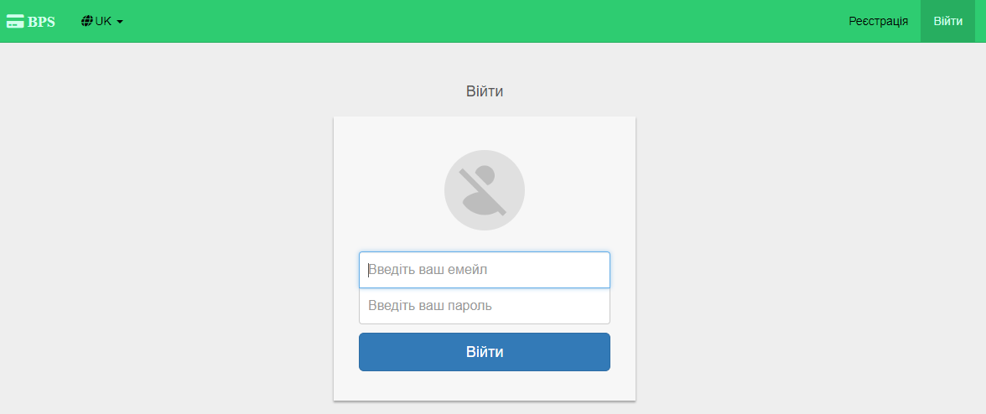
Рисунок 4.3 – Інтерфейс сторінки сворення нового користувача у системі
При вводі невірних даних, система попередить про це відповіним повідомленням (рисунок 4.4).
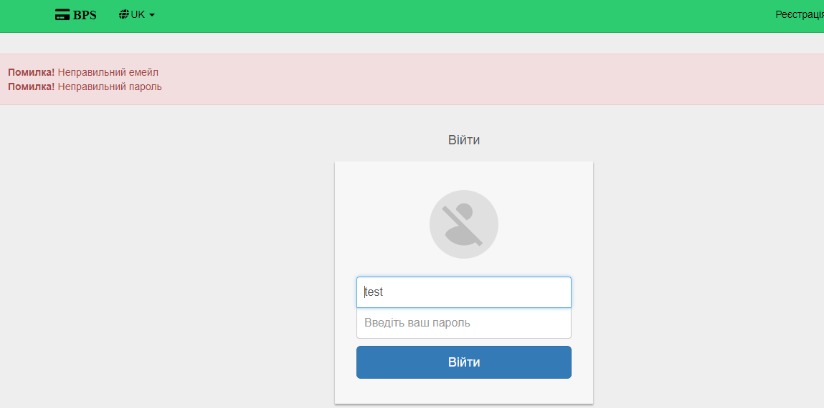
Рисунок 4.4 – Приклад відображення помилок у системі

 |  |  |  |  | ІАЛЦ.467200.004 ПЗ | Арк.
 |  |  |  |  | ІАЛЦ.467200.004 ПЗ | 44
Змін. | Арк. | № докум. | Підпис | Дата | ІАЛЦ.467200.004 ПЗ | 44
Після входу до системи, або реєстрації, користувачеві відкриваються усі можливості онлайн банкінгу розробленої системи (рисунок 4.5).
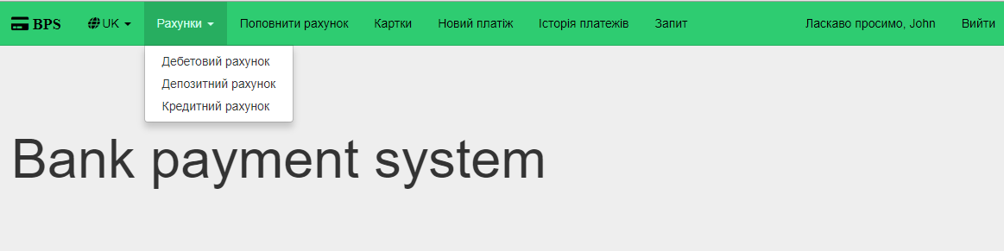
Рисунок 4.5 – Приклад інтерфейсу користувача у системі
Далі користувач може продивитися та виконати зарезервовані дії над рахунками (рисунок 4.6, 4.7, 4.8).
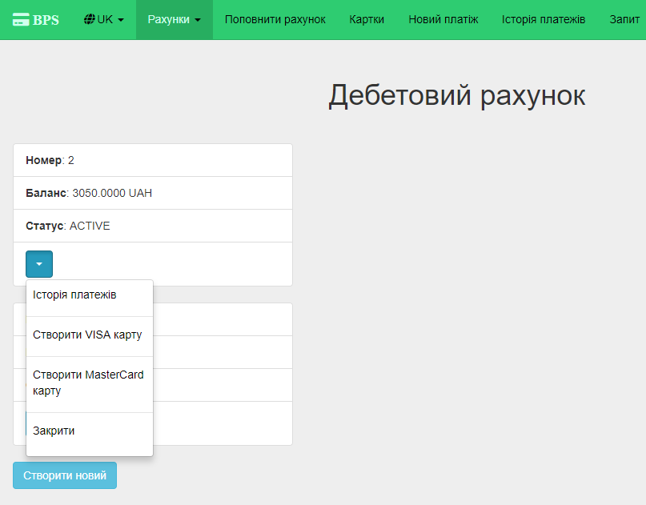
Рисунок 4.6 – Приклад роботи з дебетовим рахунком
 |  |  |  |  | ІАЛЦ.467200.004 ПЗ | Арк.
 |  |  |  |  | ІАЛЦ.467200.004 ПЗ | 45
Змін. | Арк. | № докум. | Підпис | Дата | ІАЛЦ.467200.004 ПЗ | 45
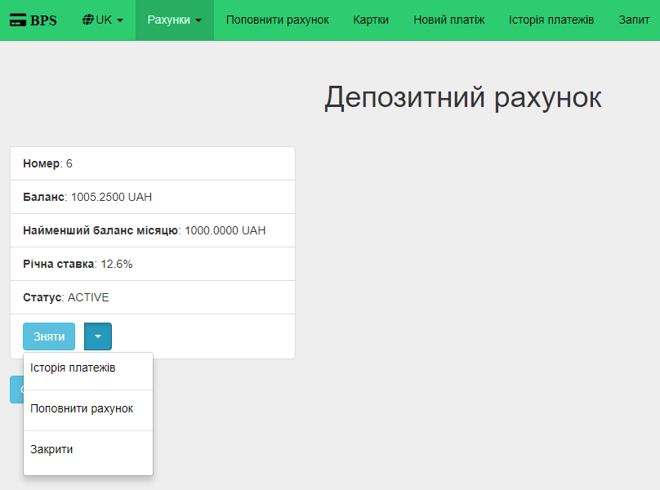
Рисунок 4.7 – Приклад роботи з депозитним рахунком
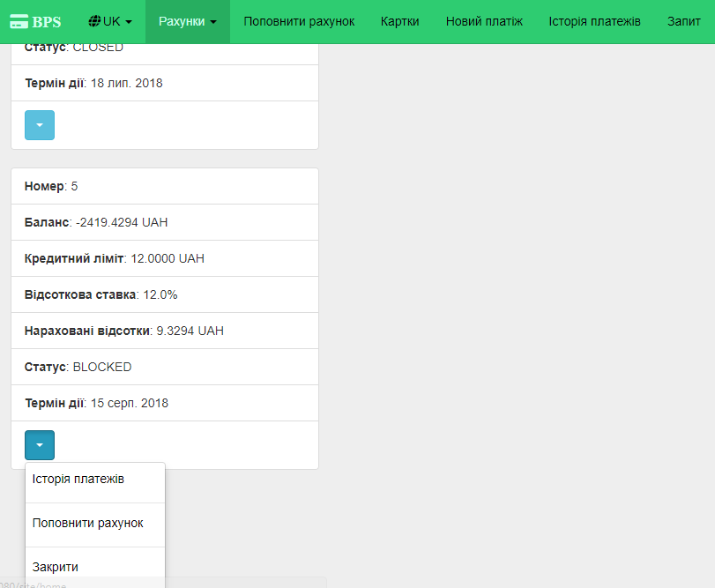
Рисунок 4.7 – Приклад роботи з депозитним рахунком
 |  |  |  |  | ІАЛЦ.467200.004 ПЗ | Арк.
 |  |  |  |  | ІАЛЦ.467200.004 ПЗ | 46
Змін. | Арк. | № докум. | Підпис | Дата | ІАЛЦ.467200.004 ПЗ | 46
Користувач має можливість створювати необмежену кількість дебетових та кредитних рахунків, натиснувши кнопку «Створити».
Для створення кредитного рахунку, користувач не повинен мати активних кредитних рахунків, та не оброблених запитів на створення кредитного рахунку.
Для створення кредитного рахунку, користувачеві необхідно перейти на вкладку «Запити», та створити новий кредитний запит (рисунок 4.8), після чого менеджер побачить цей запит у системі (рисунок 4.9), и дивлячись на дані запиту, або підтвердить запит, після чого для користувача створиться кредитний рахунок з заданими параметрами, або відхилить його, після цього користувач зможе спробувати ще раз створити запит, але вже з іншими налаштуваннями.

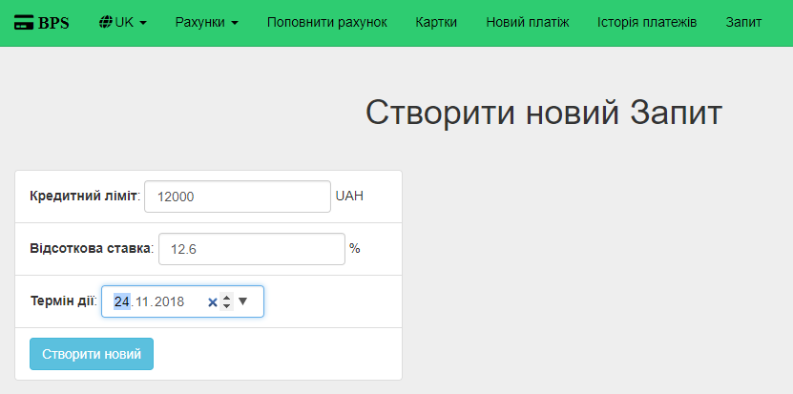
Рисунок 4.8 – Приклад створення кредитного запиту
 |  |  |  |  | ІАЛЦ.467200.004 ПЗ | Арк.
 |  |  |  |  | ІАЛЦ.467200.004 ПЗ | 47
Змін. | Арк. | № докум. | Підпис | Дата | ІАЛЦ.467200.004 ПЗ | 47
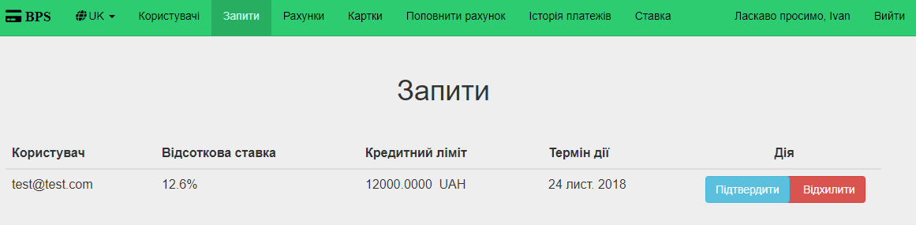
Рисунок 4.9 – Приклад сторінки запитів до менеджера
Користувач та менеджер можуть бачити історію переказів. Є можливість переграду переказів за карткою, рахунком, або окремим користувачем (рисунок 4.10).
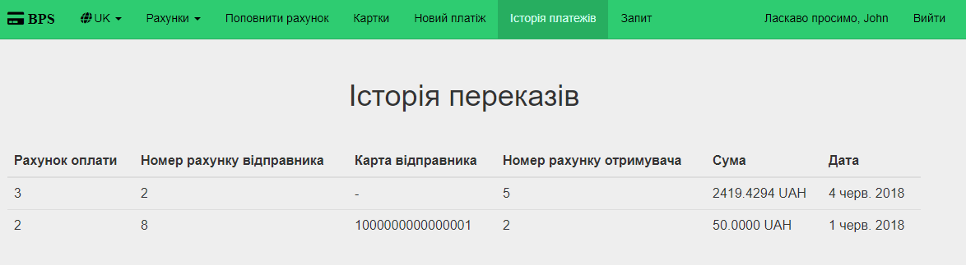
Рисунок 4.10 – Приклад сторінки історії переказів
Користувач також має можливість переглядати свої кредитні картки (які можуть прив’язуватися виключно до дебетових активних рахунків), та виконувати над ними деякі дії (рисунок 4.11).

 |  |  |  |  | ІАЛЦ.467200.004 ПЗ | Арк.
 |  |  |  |  | ІАЛЦ.467200.004 ПЗ | 48
Змін. | Арк. | № докум. | Підпис | Дата | ІАЛЦ.467200.004 ПЗ | 48
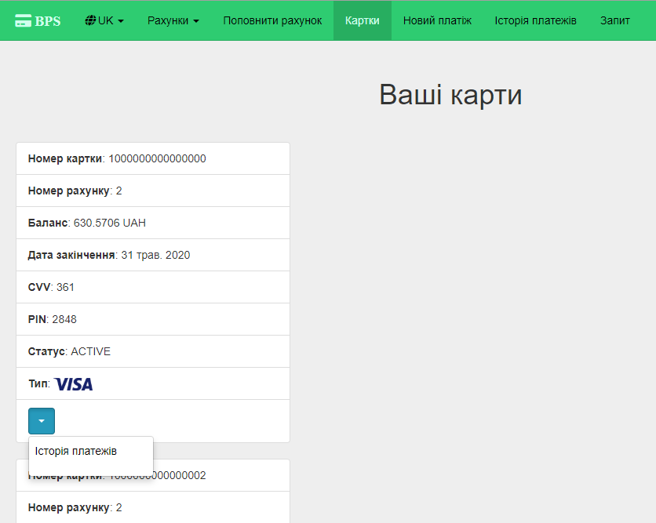
Рисунок 4.11 – Приклад сторінки кредитних карток
Користувач також має можливість взаємодіяти з іншими клієнтами. Наприклад, знаючи номер активної банківської карти іншого користувача, можливо виконати переказ коштів з дебетового рахунку, до якого прив’язана існуюча картка (рисунок 4.12).
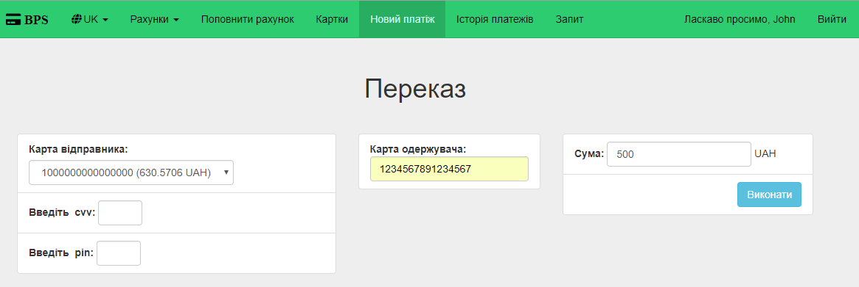
Рисунок 4.12 – Приклад сторінки переказу
 |  |  |  |  | ІАЛЦ.467200.004 ПЗ | Арк.
 |  |  |  |  | ІАЛЦ.467200.004 ПЗ | 49
Змін. | Арк. | № докум. | Підпис | Дата | ІАЛЦ.467200.004 ПЗ | 49
Якщо були введені невірні дані, система обов’язково попередить про це (рисунок 4.13).
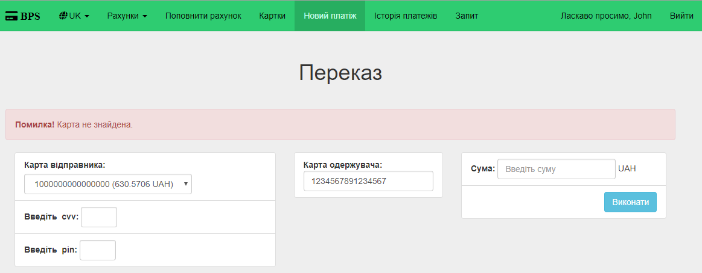
Рисунок 4.13 – Приклад помилки на сторінці переказу
Цікавою функцією є динамічна зміна річної ставки за депозитом (тільки для новостворених рахунків). Змінити поточну річну ставку може менеджер (рисунок 4.14).
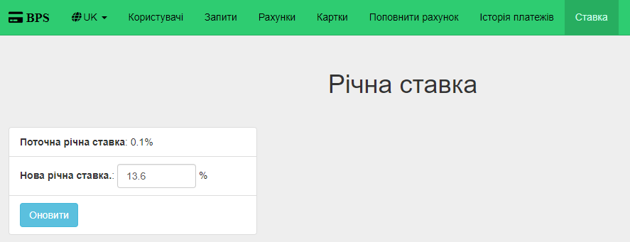
Рисунок 4.14 – Приклад зміни у системі поточної річної ставки за депозитом

 |  |  |  |  | ІАЛЦ.467200.004 ПЗ | Арк.
 |  |  |  |  | ІАЛЦ.467200.004 ПЗ | 50
Змін. | Арк. | № докум. | Підпис | Дата | ІАЛЦ.467200.004 ПЗ | 50
ВИСНОВКИ
Дистанційні фінансові операції займають невід’ємну частину соціального існування кожної людини у світі. Але проаналізувавши аналоги систем онлайн банкінгу, виявилось, що більшість із них не надають ґрунтовних знань для повноцінного початку роботи. При першому використанні, користувач не знає, які можливості відкриваються перед ним, та які можливі помилки він може виконати, при роботі з електронними рахунками та електронним грошовим оборотом.
Система, яка розроблена у бакалаврському проекті, надає можливість здобуття необхідних навичок роботи з системами дистанційних банківських операцій, та застосовувати її для попереднього пробного виконання функцій онлайн банкінгу без використання реального еквіваленту грошей.
Платформа онлайн банкінгу розроблена на базі мови високого рівня Java і веб-технологій Java Enterprise Edition, враховуючи основі міжнародні стандарти дистанційного банківського обслуговування, а також сучасних принципів проектування захищених веб-орієнтованих систем.

 |  |  |  |  | ІАЛЦ.467200.004 ПЗ | Арк.
 |  |  |  |  | ІАЛЦ.467200.004 ПЗ | 51
Змін. | Арк. | № докум. | Підпис | Дата | ІАЛЦ.467200.004 ПЗ | 51
СПИСОК ВИКОРИСТАНОЇ ЛІТЕРАТУРИ

- Consumer Financial Literacy [Електронний ресурс]. – 2008. – Режим доступу: https://onlinelibrary.wiley.com/doi/pdf/10.1111/j.1745-6606.2008.00108.x
- Использование Інтернет-банкинга в Украине [Електронний ресурс]. – 2017. – Режим доступу: https://business.ua/finansy/item/299-bankir-ex-machina/
- Интернет-банк ПРИВАТ24 [Електронний ресурс]. – 2018. – Режим доступу: https://privatbank.ua/ru/udalenniy-banking/privat24
- Ощад24/7 [Електронний ресурс]. – 2018. – Режим доступу: https://www.oschadbank.ua/ua/private/web_bank_ng/
- UKRSIB ONLINE [Електронний ресурс]. – 2018. – Режим доступу: https://my.ukrsibbank.com/ua/personal/operations/ukrsib_online/
- How to Boost Your Banking Security [Електронний ресурс]. – 2018. – Режим доступу: https://www.nerdwallet.com/blog/banking/online-banking-security/
- Multi-factor authentication [Електронний ресурс]. – 2012. – Режим доступу: https://en.wikipedia.org/wiki/Multi-factor_authentication
- The Java Tutorials [Електронний ресурс]. – 2017. – Режим доступу: https://docs.oracle.com/javase/tutorial/java/
- Строитель (Builder). Порождающий шаблон проектирования [Електронний ресурс]. – 2017. – Режим доступу: http://areznikov.pro/builder-pattern-java
- Паттерн Data Access Object [Електронний ресурс]. – 2017. – Режим доступу: http://javatutor.net/articles/j2ee-pattern-data-access-object
- SHA-2 [Електронний ресурс]. – 2012. – Режим доступу: https://www.nsa.gov/
 |  |  |  |  | ІАЛЦ.467200.004 ПЗ | Арк.
 |  |  |  |  | ІАЛЦ.467200.004 ПЗ | 52
Змін. | Арк. | № докум. | Підпис | Дата | ІАЛЦ.467200.004 ПЗ | 52

